Pierre se passionne pour l’astromodélisme. Avec ses amis, il fabrique un modèle réduit de fusée. Le vol de cette maquette dure 20 s. Il exprime l’altitude h de la fusée (en mètres) en fonction du temps t (en secondes) par la relation :
$$h\left(t\right)=-2,5t^{2}+50t.$$

Problématique : Quelle est l’altitude maximale de la fusée ?

1. Donner la durée de vol de la fusée ? (C1)
……………………………………………………………………………………………………………………………
2. Préciser les informations utiles pour répondre à la problématique ? (C1)
……………………………………………………………………………………………………………………………………………………………………………………………………………………………………………………………………………………………………………………………………………………………………………………………………………………………………………………………………………………………………………………………………………………………………………………………………………………………………………….
3. Exprimer la fonction $h\left(t\right)=-2,5t^{2}+50t$ en une fonction $h\left(x\right)=……………………………..$ (C1)
- que représente $x$ ……………………………………………………………………………………
- que représente $h\left(x\right)$ : ……………………………………………………………………………………

3. Proposer une méthode permettant de répondre à la problématique. Aucun calcul n’est demandé. (C2, C5)
………………………………………………………………………………………………………………………………………………………………………………………………………………………………………………………………………………………………………………………………………………………………………………………………………………………………………………………………………………………………………………………………………………………………………………………………………………………………………………………………………………………………………………………………………………………………………………

Résolution.
- Utilisation de la calculatrice.
4. A l’aide de la calculatrice, tracer la représentation graphique de la fonction h. (C3)
(Paramètres de la fenêtre d’affichage : xmin : ……, xmax : ……, ymin : -50 ; ymax : 250).
5. Utiliser cette représentation graphique pour compléter le tableau de variation de la fonction h. (C1)
x
h(x)

6. Déterminer les coordonnées du sommet S de la parabole ? (C3)
- Par résolution graphique, à l’aide de la calculatrice :…………………………………..
- Par le calcul, sachant que S admet comme coordonnées : S($x=$ $\frac{-b}{2a}$ ;$h\left(x\right)$)
………………………………………………………………………………………………………………………………………………………………………………………………………………………………………………………..

- Utilisation de la dérivée.
7. Calculer la fonction dérivée h’ de la fonction h, à l’aide du formulaire de dérivation ci-dessous. (C1, C3)
………………………………………………………………………………………………………………
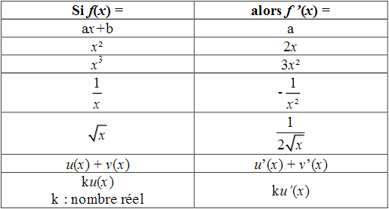

8. A l’aide de la calculatrice, tracer la représentation graphique de la fonction h’. (C3)
9. Utiliser cette représentation graphique pour compléter le tableau de signes de f’(x). (C3)
x
Signe de h’(x)

11. Déterminer sur l’intervalle [0 ; 10[.(C1, C3)
a. le signe de h’(x).
………………………………………………………………………………………………………………
b. le sens de variation de la fonction h.
……………………………………………………………………………………………………………….
12. Déterminer sur l’intervalle ]10 ; 20]. (C1, C3)
a. le signe de h’(x).
……………………………………………………………………………………………………………….
b. le sens de variation de la fonction h.
……………………………………………………………………………………………………………….
13. Préciser la particularité de : (C1)
* la fonction h pour x = 10 ?
……………………………………………………………………………………………………………….
* la fonction dérivée h’ ?
……………………………………………………………………………………………………………….
14. Compléter le tableau de signes suivant : (C1)
x | 0 …. 20
signe de f’(x) | 0
variation de f | …… ……

14. En déduire l’altitude maximale atteinte pour la fusée. (C5)
………………………………………………………………………………………………………………..
Synthèse :
……………………………………………………………………………………………………………………………………………………………………………………………………………………………………………………………………………………………………………………………………………………………………………………………………………………………………………………………………………………………………………………………………………………………………………………………………………………………………………………………………………………………………………………………………………………………………………………………………………………………………………………………………………………………………………

